Normostrana (NS) = 1800 znaků včetně mezer
(viz např. zde: https://cs.wikipedia.org/wiki/Normostrana)
Word:
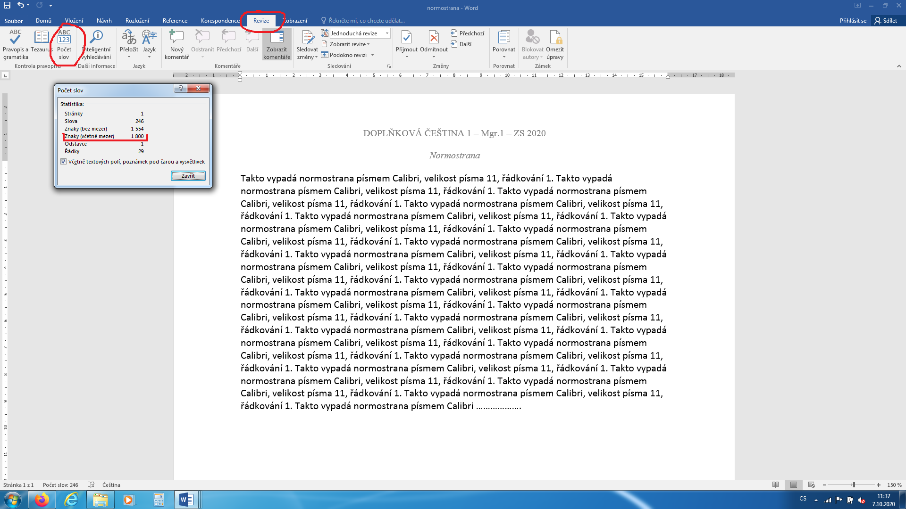

Takto vypadá normostrana písmem Calibri, velikost písma 11, řádkování 1. Takto vypadá normostrana písmem Calibri, velikost písma 11, řádkování 1. Takto vypadá normostrana písmem Calibri, velikost písma 11, řádkování 1. Takto vypadá normostrana písmem Calibri, velikost písma 11, řádkování 1. Takto vypadá normostrana písmem Calibri, velikost písma 11, řádkování 1. Takto vypadá normostrana písmem Calibri, velikost písma 11, řádkování 1. Takto vypadá normostrana písmem Calibri, velikost písma 11, řádkování 1. Takto vypadá normostrana písmem Calibri, velikost písma 11, řádkování 1. Takto vypadá normostrana písmem Calibri, velikost písma 11, řádkování 1. Takto vypadá normostrana písmem Calibri, velikost písma 11, řádkování 1. Takto vypadá normostrana písmem Calibri, velikost písma 11, řádkování 1. Takto vypadá normostrana písmem Calibri, velikost písma 11, řádkování 1. Takto vypadá normostrana písmem Calibri, velikost písma 11, řádkování 1. Takto vypadá normostrana písmem Calibri, velikost písma 11, řádkování 1. Takto vypadá normostrana písmem Calibri, velikost písma 11, řádkování 1. Takto vypadá normostrana písmem Calibri, velikost písma 11, řádkování 1. Takto vypadá normostrana písmem Calibri, velikost písma 11, řádkování 1. Takto vypadá normostrana písmem Calibri, velikost písma 11, řádkování 1. Takto vypadá normostrana písmem Calibri, velikost písma 11, řádkování 1. Takto vypadá normostrana písmem Calibri, velikost písma 11, řádkování 1. Takto vypadá normostrana písmem Calibri, velikost písma 11, řádkování 1. Takto vypadá normostrana písmem Calibri, velikost písma 11, řádkování 1. Takto vypadá normostrana písmem Calibri, velikost písma 11, řádkování 1. Takto vypadá normostrana písmem Calibri, velikost písma 11, řádkování 1. Takto vypadá normostrana písmem Calibri ……………….

Takto vypadá normostrana písmem Arial, velikost písma 11, řádkování 1, 15. Takto vypadá normostrana písmem Arial, velikost písma 11, řádkování 1, 15. Takto vypadá normostrana písmem Arial, velikost písma 11, řádkování 1, 15. Takto vypadá normostrana písmem Arial, velikost písma 11, řádkování 1, 15. Takto vypadá normostrana písmem Arial, velikost písma 11, řádkování 1, 15. Takto vypadá normostrana písmem Arial, velikost písma 11, řádkování 1, 15. Takto vypadá normostrana písmem Arial, velikost písma 11, řádkování 1, 15. Takto vypadá normostrana písmem Arial, velikost písma 11, řádkování 1, 15. Takto vypadá normostrana písmem Arial, velikost písma 11, řádkování 1, 15. Takto vypadá normostrana písmem Arial, velikost písma 11, řádkování 1, 15. Takto vypadá normostrana písmem Arial, velikost písma 11, řádkování 1, 15. Takto vypadá normostrana písmem Arial, velikost písma 11, řádkování 1, 15. Takto vypadá normostrana písmem Arial, velikost písma 11, řádkování 1, 15. Takto vypadá normostrana písmem Arial, velikost písma 11, řádkování 1, 15. Takto vypadá normostrana písmem Arial, velikost písma 11, řádkování 1, 15. Takto vypadá normostrana písmem Arial, velikost písma 11, řádkování 1, 15. Takto vypadá normostrana písmem Arial, velikost písma 11, řádkování 1, 15. Takto vypadá normostrana písmem Arial, velikost písma 11, řádkování 1, 15. Takto vypadá normostrana písmem Arial, velikost písma 11, řádkování 1, 15. Takto vypadá normostrana písmem Arial, velikost písma 11, řádkování 1, 15. Takto vypadá normostrana písmem Arial, velikost písma 11, řádkování 1, 15. Takto vypadá normostrana písmem Arial, velikost písma 11, řádkování 1, 15. Takto vypadá normostrana písmem Arial, velikost písma 11, řádkování 1, 15. Takto vypadá normostrana písmem Arial, velikost písma 11, řádkování 1, 15.

Takto vypadá normostrana písmem Times New Roman, velikost písma 12, řádkování 1,5. Takto vypadá normostrana písmem Times New Roman, velikost písma 12, řádkování 1,5. Takto vypadá normostrana písmem Times New Roman, velikost písma 12, řádkování 1,5. Takto vypadá normostrana písmem Times New Roman, velikost písma 12, řádkování 1,5. Takto vypadá normostrana písmem Times New Roman, velikost písma 12, řádkování 1,5. Takto vypadá normostrana písmem Times New Roman, velikost písma 12, řádkování 1,5. Takto vypadá normostrana písmem Times New Roman, velikost písma 12, řádkování 1,5. Takto vypadá normostrana písmem Times New Roman, velikost písma 12, řádkování 1,5. Takto vypadá normostrana písmem Times New Roman, velikost písma 12, řádkování 1,5. Takto vypadá normostrana písmem Times New Roman, velikost písma 12, řádkování 1,5. Takto vypadá normostrana písmem Times New Roman, velikost písma 12, řádkování 1,5. Takto vypadá normostrana písmem Times New Roman, velikost písma 12, řádkování 1,5. Takto vypadá normostrana písmem Times New Roman, velikost písma 12, řádkování 1,5. Takto vypadá normostrana písmem Times New Roman, velikost písma 12, řádkování 1,5. Takto vypadá normostrana písmem Times New Roman, velikost písma 12, řádkování 1,5. Takto vypadá normostrana písmem Times New Roman, velikost písma 12, řádkování 1,5. Takto vypadá normostrana písmem Times New Roman, velikost písma 12, řádkování 1,5. Takto vypadá normostrana písmem Times New Roman, velikost písma 12, řádkování 1,5. Takto vypadá normostrana písmem Times New Roman, velikost písma 12, řádkování 1,5. Takto vypadá normostrana písmem Times New Roman, velikost písma 12, řádkování 1,5. Takto vypadá normostrana písmem Times New Roman, velikost písma 12, řádkování 1,5. Takto vypadá normostrana písmem Times New Roman…………......

